Lab1实验文档

19302010084 程茜

1. 代码结构：

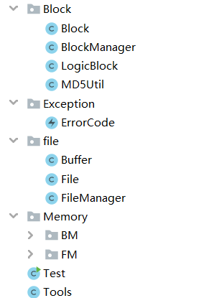

1. 异常处理：

|  |  |  |
| --- | --- | --- |
| 异常码 | 异常名称 | 产生情况 |
| 1 | IO_EXCEPTION | IO读写异常 |
| 2 | CHECKSUM_CHECK_FAILED | checksum校验异常（block损坏） |
| 3 | FILE_NOT_FOUND | 打开一个不存在的file |
| 4 | CLASS_NOT_FOUND | class not found |
| 5 | INVALID_LENGTH | 读取的长度为负数 |
| 6 | READ_END_OF_FILE | 读取长度超过文件长度 |
| 7 | MOVE_OUT_OF_FILE | 移动光标超过文件长度 |
| 8 | WRITE_OUT_OF_BOUND | 写block时长度超过block size |
| 9 | INVALID_ARGUMENT_WHERE | move函数的where参数无效 |
| 10 | LOGIC_BLOCK_BROKEN | 逻辑块的的block全部损坏 |
| 11 | BLOCK_BROKEN | block损坏（不存在） |
| 12 | FILE_HAVE_EXIST | 创建一个已经存在的文件 |
| 13 | BLOCK_NOT_FOUND | 查找的block不存在 |
| 1000 | UNKNOW | 未知错误 |

1. bonus实现：

buffer实现：file类里面有一个buffer对象，buffer对象里有一个数组，每次文件有写入操作时，会将文件内容写入buffer中，之后将新写入的内容插入到buffer里面，读文件的时候先判断文件有无修改，有修改的话就从buffer里面读取内容，反之就读取logic block得到内容；

文件close时将buffer的内容写入新的block并修改文件的meta，如果写发生错误，则不改变文件的文件的meta。